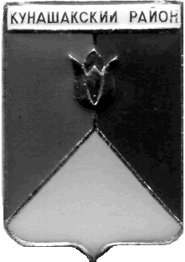

**СОБРАНИЕ ДЕПУТАТОВ**

**КУНАШАКСКОГО МУНИЦИПАЛЬНОГО РАЙОНА**

**ЧЕЛЯБИНСКОЙ ОБЛАСТИ**

**РЕШЕНИЕ**

**9 Заседание**

«24» июня 2025 г. № 48

О внесении изменений в Перечень должностей муниципальной службы в органах местного самоуправления Кунашакского муниципального района утвержденный решением Собрания депутатов Кунашакского муниципального района от 30.01.2024 г. № 2

Руководствуясь Федеральными законами Российской Федерации от 06.10.2003 года № 131-ФЗ «Об общих принципах организации местного самоуправления в Российской Федерации», от 02.03.2007 года N 25-ФЗ «О муниципальной службе в Российской Федерации», Законами Челябинской области от 30 мая 2007 N 144-3O «О регулировании муниципальной службы в Челябинской области», от 28.06.2007 № 153-3O «О Реестре должностей муниципальной службы в Челябинской области», Собрание депутатов Кунашакского муниципального района

PEIIIAET:

1. Внести изменения в Перечень должностей муниципальной службы в органах местного самоуправления Кунашакского муниципального района утвержденный, решением Собрания депутатов Кунашакского муниципального района от 30.01.2024 г. №2 следующие изменения:

В Перечне 2 должностей муниципальной службы в Собрании депутатов Кунашакского муниципального района (в представительном органе)

1. Включить в Перечень 2 должностей муниципальной службы в Собрании депутатов Кунашакского муниципального района (в представительном органе) «Руководитель аппарата» Собрания депутатов Кунашакского муниципального района.

2.Настоящее решение вступает в силу с момента подписания и подлежит опубликованию в средствах массовой информации.

3. Контроль исполнения данного решения возложить на мандатную комиссию Собрания депутатов.

Председатель

Собрания депутатов Н.В. Гусева

Приложение

к решению Собрания депутатов

Кунашакского муниципального района

от «24» июня 2025 г. № 48

Перечень 2

должностей муниципальной службы

в Собрании депутатов Кунашакского муниципального района

(в представительном органе)

Высшая должность:

Руководитель аппарата Собрания депутатов Кунашакского муниципального района